
Заявка на посещение круглого стола:

«ИННОВАЦИОННЫЕ ТЕХНОЛОГИИ ДЛЯ ЖЕЛЕЗНОДОРОЖНОГО МАШИНОСТРОЕНИЯ»

Дата проведения: 16 октября 2012, в рамках деловой программы выставки «Станкостроение-2012» (15-18 октября, Москва, Крокус-Экспо)

ФИО слушателя
Организация
Интересующая тематика
Контактный телефон
E-mail:
Дата и подпись слушателя
Печать организации
* Заявки на посещение круглого стола принимаются до 01.10.2012 по электронной почте info@stankoexpo.com. Координатор мероприятия: Степанова Анастасия Контактный телефон: +7 (495) 988-27-68

Круглый стол
«Инновационные технологии для железнодорожного машиностроения»
состоится при поддержке: ОАО «РЖД», НП «Объединение Производителей Железнодорожной техники».
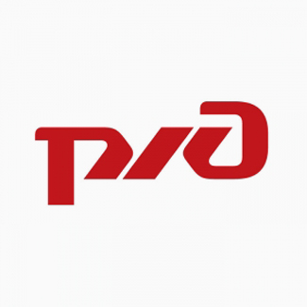
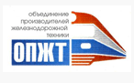

Информационный партнер круглого стола:
журнал «РЖД-партнер», железнодорожный журнал «ДЕПО»



